請按照以下說明去訪問 Google Mathematics Classroom (谷歌數學教室).

去訪問 [**http://classroom.google.com**](http://classroom.google.com)

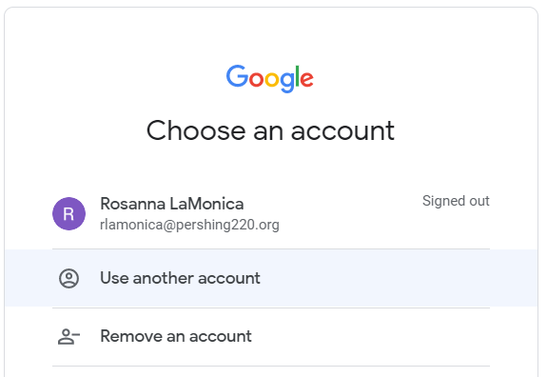

如果您的谷歌帳戶已列出,

**從列表中選擇它.**

如果您的谷歌帳戶没有列出,

**選擇使用其他帳戶 (Use another account).**

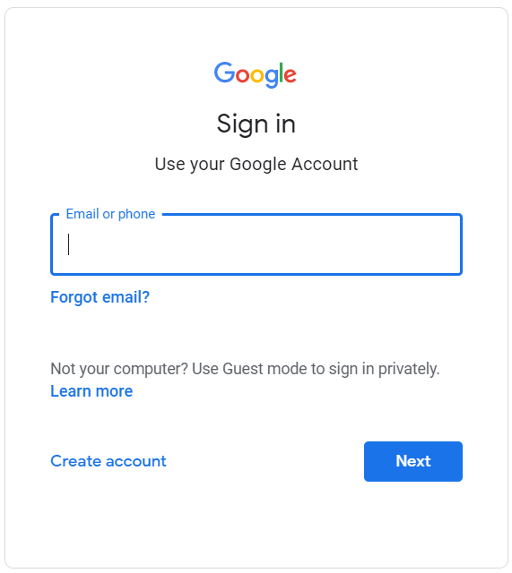

輸入您的谷歌電子郵件:

點擊下一步 **Next**

輸入您的谷歌密碼:

點擊下一步 **Next**

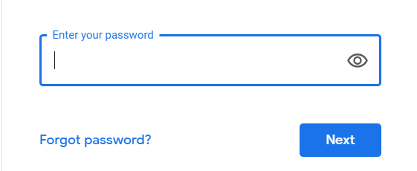



加入那個 “+” 符號.

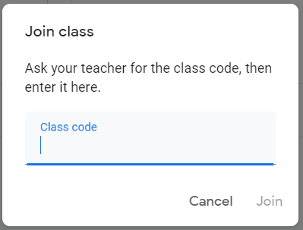

輸入您的班級代碼：

點擊加入 **Join**